CORPORACIÓN EDUCACIONAL A&G
Colegio El Prado
Cooperativa nº 7029 – Pudahuel
Teléfonos: 227499500 - 227476072
www.colegioelprado.cl
direccioncolegioelprado@gmail.com
RBD: 24790-1
Profesor(a): Claudia González Monroy. CURSO: 6° Básico

Guía n°4 Matemática
Nombre: Fecha:
Instrucciones: Lee, piensa y responde.
Si tienes duda puedes consultar tu texto desde la página 16 hasta la
página 27.
Objetivo: Reforzar números primos, compuestos y descomposición multiplicativa de números naturales.

Factores, números primos y números compuestos

- Completa la tabla, siguiendo el ejemplo:

Número | Factores | ¿Primo o compuesto?
10 | 1,2,5,10 | compuesto
5
12
18
41
15
2
49
73
33
21
68
3
99
87
25
51

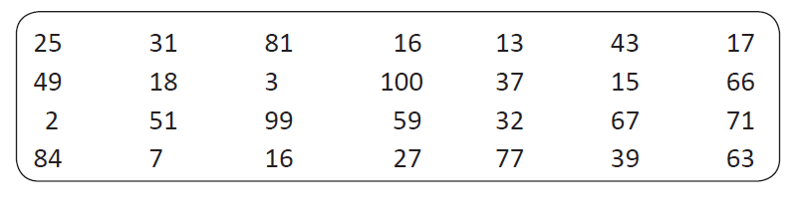
- Observa los siguientes números y escríbelos donde corresponda.

